Vpředu nebo vzadu nesené meziřádkové kypřiče
MEKY 12/8, MEKY 18/12 a MEKY 24/16
s možností kapalného přihnojování

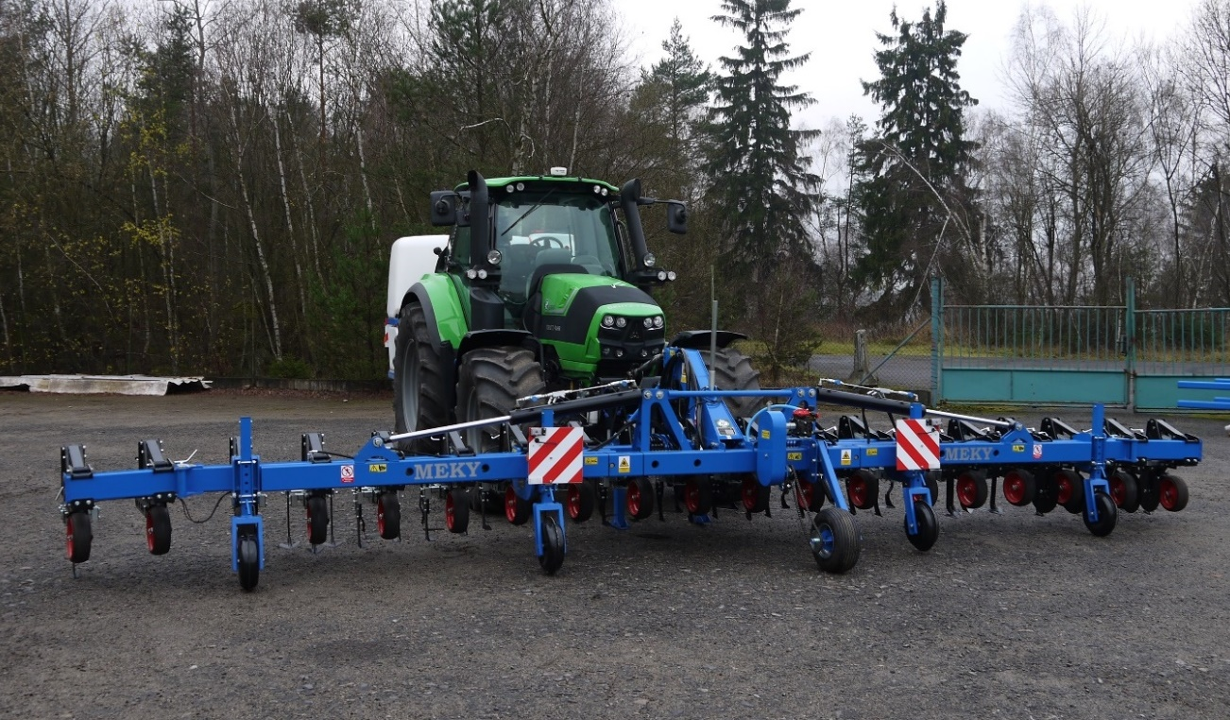

Návod k použití
Před uvedením do provozu si jej pečlivě prostudujte!

Tento návod k použití je nutné považovat za součást neseného meziřádkového kypřiče MEKY s možností kapalného přihnojování.
Neoddělitelnou součástí tohoto návodu k použití je samostatná příručka:
"Soubor požadavků a pracovních postupů pro zajištění BEZPEČNOSTI PRÁCE, OCHRANY ZDRAVÍ, BEZPEČNOSTI PROVOZU NA POZEMNÍCH KOMUNIKACÍCH, POŽÁRNÍ BEZPEČNOSTI A OCHRANY ŽIVOTNÍHO PROSTŘEDÍ při obsluze neseného meziřádkového kypřiče s možností kapalného přihnojování podle platných právních a ostatních předpisů ČR."

Nesené meziřádkové kypřiče MEKY s možností kapalného přihnojování jsou podle zákona č. 22/1997 Sb., ve znění pozdějších předpisů, a příslušných naří-zení vlády¹⁾, stanovenými výrobky a podléhají posouzení shody. Výrobce stroj-ních zařízení stanovených k posuzování shody podle zákona č. 22/1997 Sb., ve znění pozdějších předpisů, a prováděcích nařízení vlády, musí zajistit před je-jich uvedením na trh nebo do provozu posouzení shody, vystavit ES prohlášení o shodě a opatřit strojní zařízení označením CE.

¹⁾ NV č. 176/2008 Sb. o technických požadavcích na strojní zařízení, ve znění NV č. 170/2011 Sb. a NV č. 229/2012 Sb. (směrnice Evropského parlamentu a Rady 2006/42/ES, v platném znění).

Stanovení stran u vpředu neseného kypřiče
Varianta P
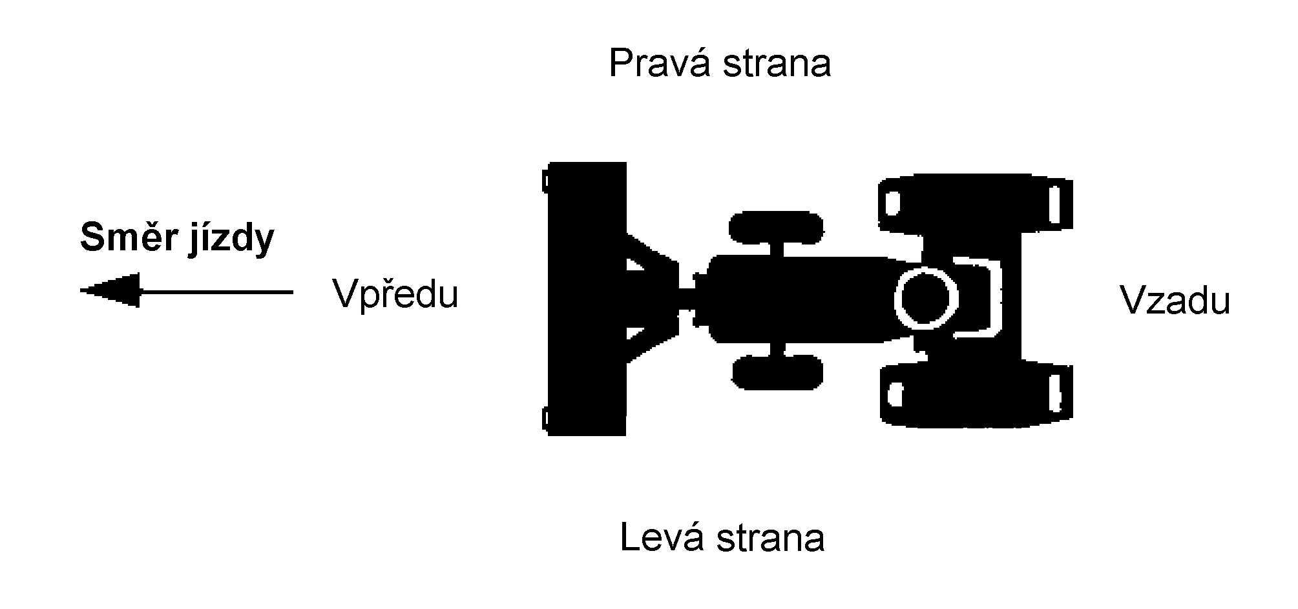

Stanovení stran u vzadu neseného kypřiče
Varianta Z
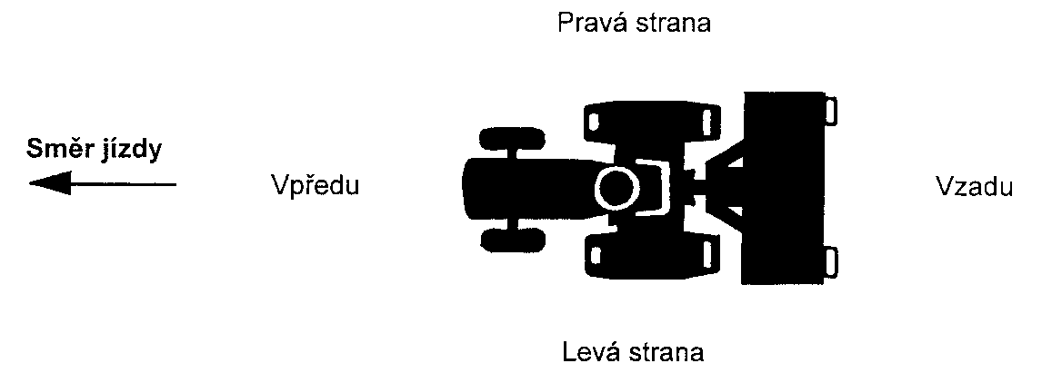

Stanovení stran u vzadu nesené nádrže

Obsah

1. ES Prohlášení o shodě 4
2. Identifikace stroje 5
3. Umístění výrobních štítků 5
4. Úvod 6
5. Záruka a odpovědnost 6
6. Předpokládané použití a stručný popis stroje 7
7. Použití v souladu s určeným účelem 7
8. Následné škody 8
9. Pokyny pro používání návodu k použití 8
10. Autorizovaný personál obsluhy 8
11. Ochranné vybavení 9
12. Záběh a testování stroje 9
13. Bezpečnostní upozornění 9
14. Bezpečnostní značky a bezpečnostní značení na stroji 10
15. Bezpečnost provozu 13
16. Bezpečnost dopravy 13
17. Výměna nářadí 21
18. Pokyny pro používání 21
19. Pokyny pro ošetřování a údržbu 21
20. Transport stroje 21
21. První montáž a uvedení do provozu 22
22. Technické údaje 22
23. Hydraulická soustava 23
24. Připojení/odpojení stroje 23
25. Sklopení a vyklopení 23
26. Kypření s možností kapalného přihnojování 24
27. Odstavení stroje 24
28. Ošetřování a údržba 24
29. Čistění 24
30. Intervaly údržby 24
31. Konzervace 25
32. Mazání stroje 25
33. Hygiena 25
34. Zacházení s mazivy 25
35. Servis 25
36. Přehled údržby 26
37. Mazací místa 27
38. Utahovací momenty 30
39. Obrazová dokumentace 32
40. Seznam servisních středisek 38

